PREGUNTAS FRECUENTES
1. ¿Qué son las elecciones Primarias, Abiertas, Simultáneas y Obligatorias - P.A.S.O?
Son lecciones que se hacen antes de las elecciones generales para elegir qué candidatos van a representar a cada partido político. Se llaman así porque todos votamos, se hacen el mismo día y es obligatorio votar
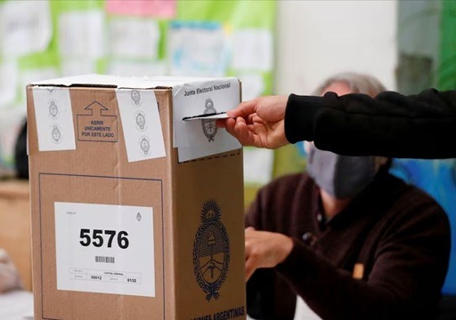

2. ¿Qué son las elecciones generales?
son las elecciones, donde elegimos directamente a nuestros representantes: entes, diputados, senadores, gobernadores, intendentes


3. ¿Quiénes pueden votar?
Pueden votar todos los argentinos desde los 16 años que estén en el padrón electoral.
El voto es obligatorio entre los 18:70 años y opcional para los jóvenes de 16, 17 años y para los mayores de 70 años
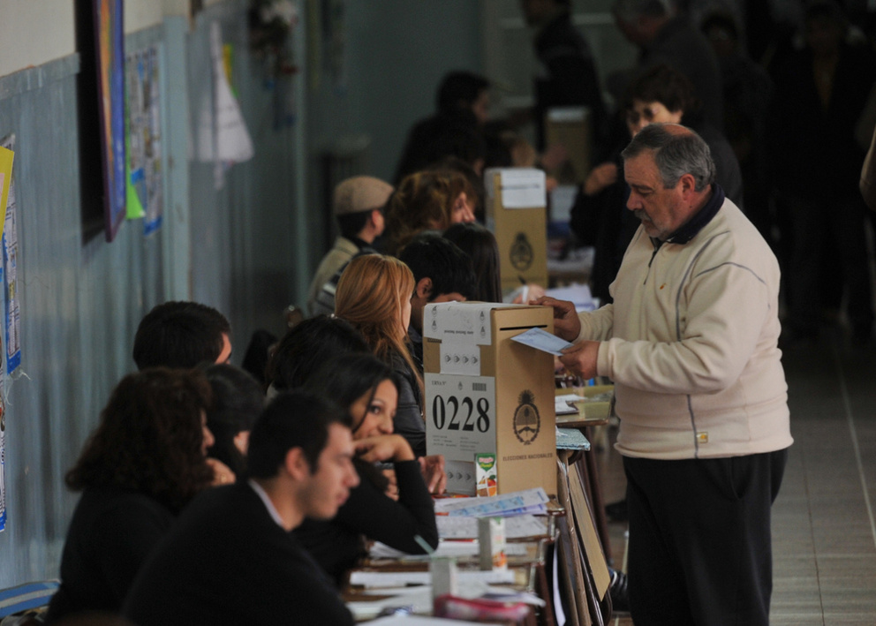

4. ¿Los/as extranjeros/as pueden votar en las elecciones nacionales?
No los extranjeros no pueden votar en elecciones nacionales, pero sí pueden hacerlo en las elecciones locales o provinciales


5. ¿Cuáles son los documentos válidos para votar? (art. 167, CEN)
Cualquier DNI válido
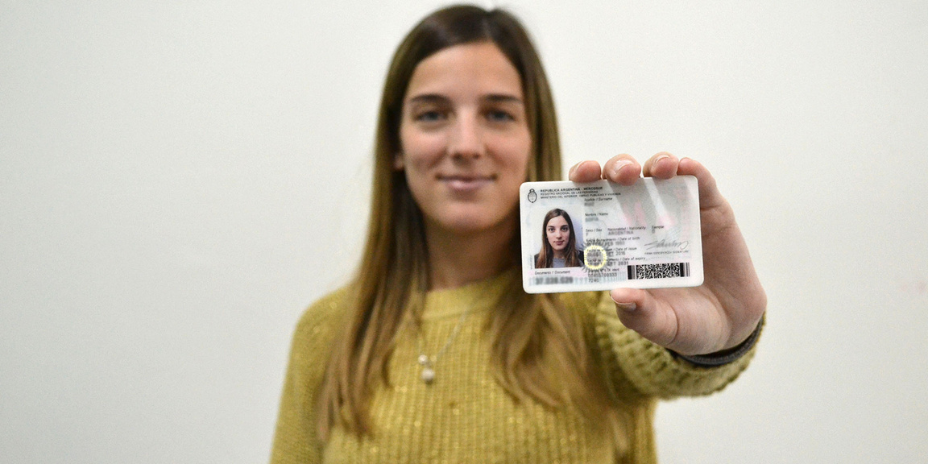

6. ¿Por qué no estoy en el padrón electoral si tengo 16 años?
Puede ser porque cumplís los 16 después de las elecciones o no actualizaste el DNI a los 14 años
7. ¿Quiénes son las autoridades de mesa?
Son las personas que organizan y controlan la votación en cada mesa


8. ¿Qué requisitos se deben cumplir para ser autoridad de mesa?
para ser autoridad de mesa necesitas tener entre 18 y 70 años, saber leer y escribir, estar en el padrón y no ser candidato ni parte de algún partido político
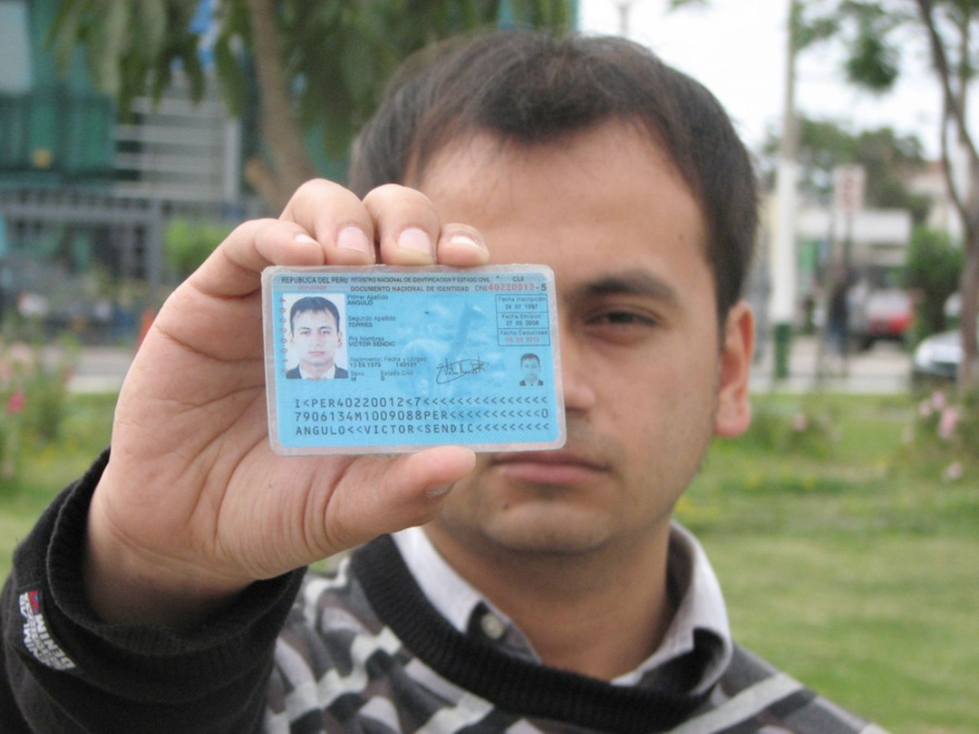

9. ¿Cuáles son las funciones de las autoridades de mesa?
Abren la mesa, reciben los votos, cuentan al final y firman los papeles para que todo quede registrado
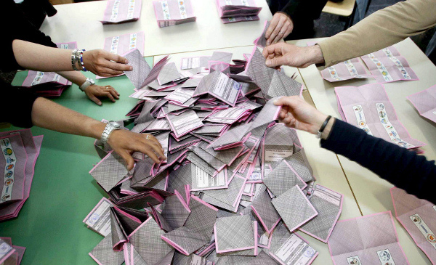

10. ¿Qué debo hacer para postularme como autoridad de mesa?
Podés anotarte en la página de la cámara nacional electoral

